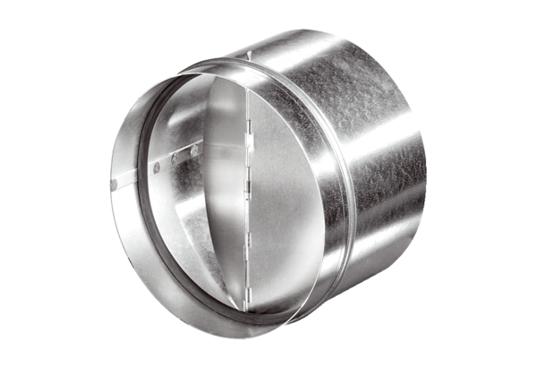Clapet anti-retour automatique AVM 25Unité de conditionnement : 1 pièceGamme: C
Numéro de référence : 0093.0007Fabricant : MAICO

